Felhívás
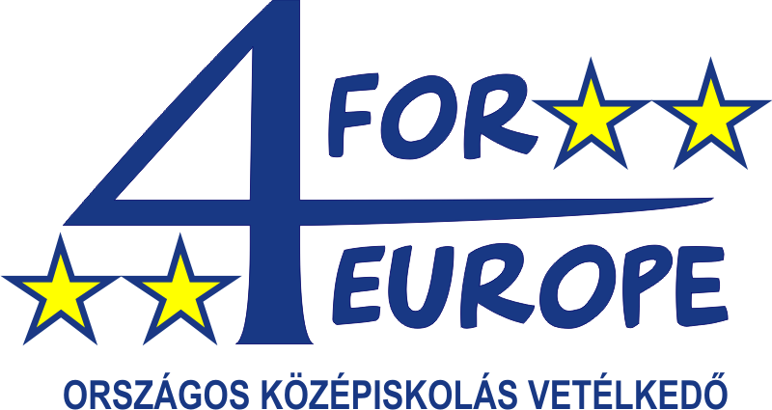
A magyarországi Europe Direct Információs Hálózat,
az Európai Bizottság Magyarországi Képviselete és
az Európai Parlament Magyarországi Kapcsolattartó Irodája
„4 FOR EUROPE”
címmel európai uniós témájú versenyt szervez
középiskolás diákoknak

A vetélkedőre olyan négyfős csapatok és felkészítő tanáruk jelentkezését várjuk, amelyek tagjai középiskolai tanulói jogviszonnyal rendelkeznek. Minden iskolából tetszőleges számú csapat nevezhet.
A csoportok regisztrációját 2018. október 05., 12.00 óráig fogadjuk a http://europedirect.kjmk.hu weboldalon (jobb felső sarok), amelyen a rendezvénnyel kapcsolatos aktuális információk is olvashatók.

A vetélkedő menete:

Online forduló - I. forduló

Az első forduló az Európai Unióval, annak intézményeivel kapcsolatos feladatokból áll, amelyeket a verseny weboldalán oldhatnak meg a csapatok.
Az első forduló kezdete: 2018. október 12., 08.00 óra
A feladatok megoldási határideje: 2018. október 19., 24.00 óra

Regionális döntők - II. forduló

Az első forduló összesített eredménye alapján minden régióból a 10 legjobb csapat kap meghívást a regionális döntőkbe, ahová egy iskolából legfeljebb két csapat juthat be.

Időpont: 2018. november 22.

Helyszín: Az adott régióban található valamelyik megyeszékhelyen. A pontos helyszínek a játék honlapján lesznek olvashatók.

Az Európai Bizottság Magyarországi Képviselete szervezésében a regionális döntőkön első helyezett csapatok egy négynapos ausztriai kirándulásban részesülnek, továbbá minden második helyezett csapat nyer egy budapesti egynapos osztálykirándulást az egész osztálya számára.

Országos döntő - III. forduló

Az országos döntőbe minden, a regionális döntőkön első és második helyezést elért csapat is továbbjut.

Időpont: 2018. december 14.
Helyszín: Katona József Könyvtár, Kecskemét, Piaristák tere 8.

A vetélkedő első két helyezett csapatának osztályai a 2018/2019-es tanév második félévében strasbourgi tanulmányúton vehetnek részt az Európai Parlament EUROSCOLA programjának keretén belül.

A verseny részletes szabályai és további információk a verseny honlapján találhatók: http://europedirect.kjmk.hu.
Kérdéseivel bizalommal fordulhat a Europe Direct Bács-Kiskun Megyei Európai Információs Pont munkatársához is (tel.: 76-500-560, e-mail: eip@kjmk.hu).

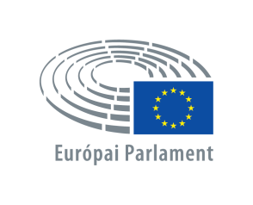
Szeretettel várjuk minden lelkes diákcsapat jelentkezését!
